HOKKAIDO
SNOW FESTIVAL 6D4N
ทัวร์ เรียล เรียล...ฮอกไกโด 5 Snow Fest

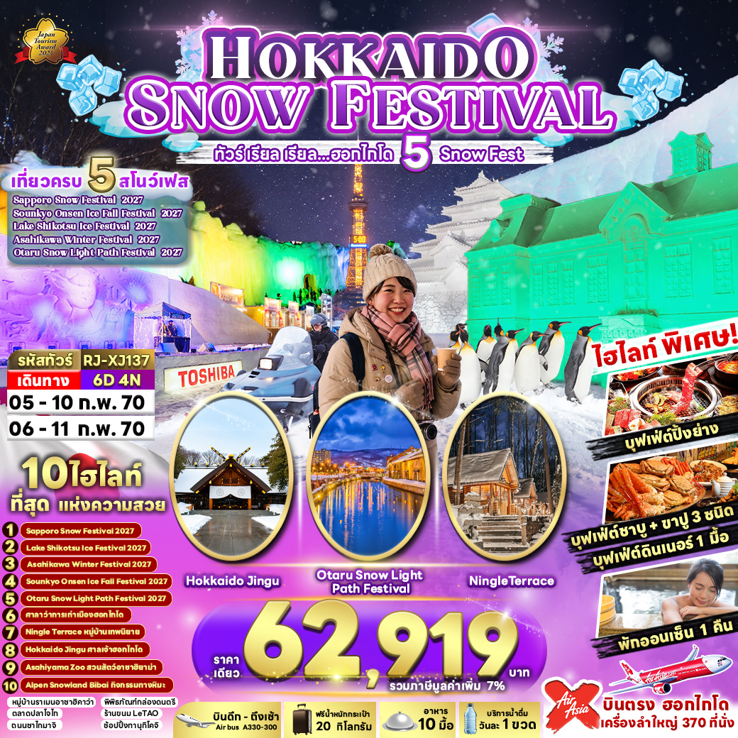

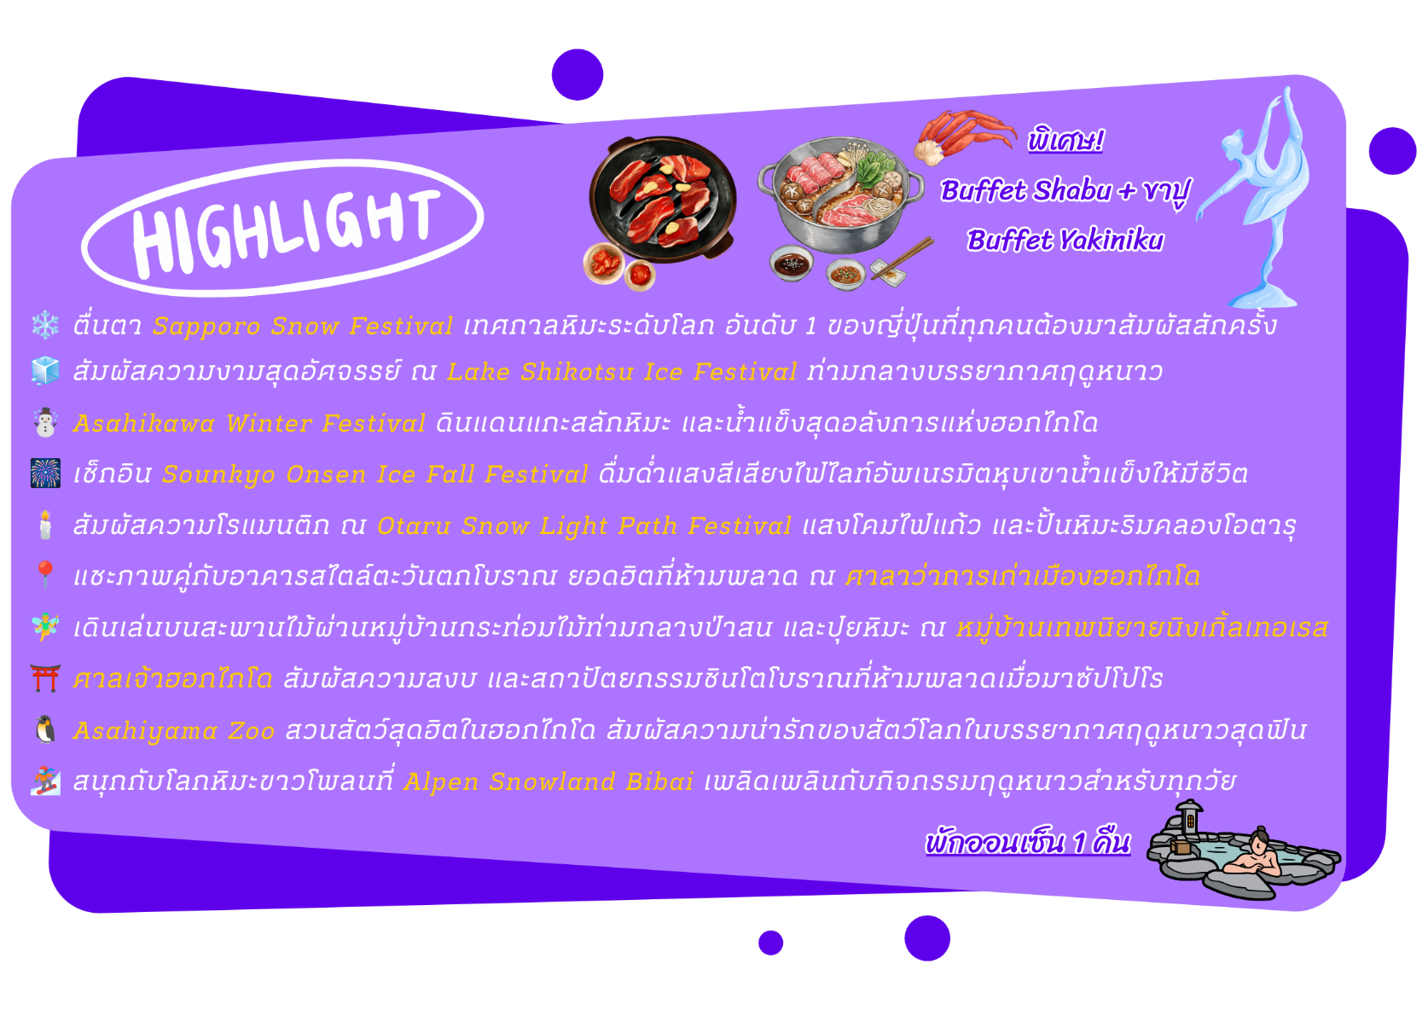

อัตราค่าบริการ
กำหนดการเดินทาง | Ticket PNR | จำนวน  ที่นั่ง | ราคา
กำหนดการเดินทาง | Ticket PNR | จำนวน  ที่นั่ง | ผู้ใหญ่ | เด็กอายุต่ำกว่า 2 ปี | พักเดี่ยว
05-10 กุมภาพันธ์ 2570 | EK27FB | 34 | 62,919.- | 8,900.- | 15,900.-
06-11 กุมภาพันธ์ 2570 | JE1VMW | 34 | 62,919.- | 8,900.- | 15,900.-
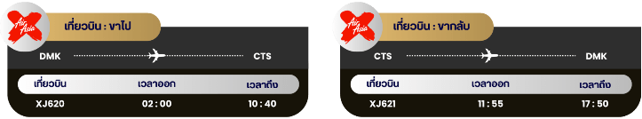

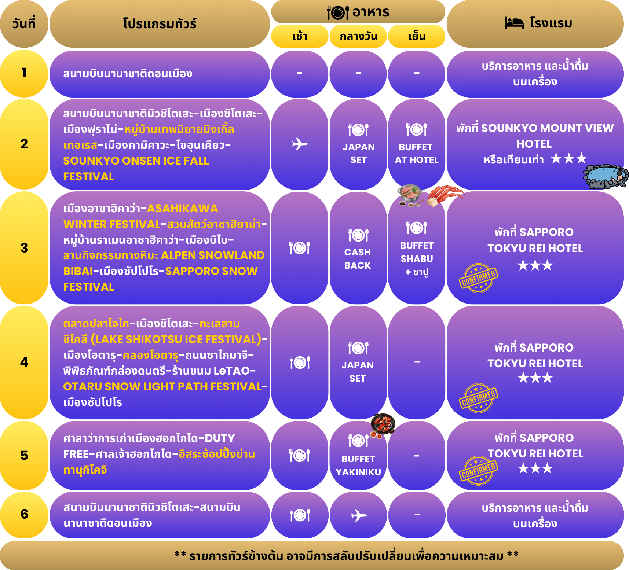




กรุงเทพฯ (สนามบินนานาชาติดอนเมือง)


22.00 น. คณะพร้อมกัน ณ อาคารผู้โดยสารขาออกระหว่างประเทศ ชั้น 3 ประตู 1 โถงอาคาร Service Hall สนามบินนานาชาติดอนเมือง เจ้าหน้าที่ของบริษัทฯ คอยให้การต้อนรับ และอำนวยความสะดวก ในการเช็คอินออกบัตรโดยสาร ณ เคาน์เตอร์สายการบิน THAI AIR ASIA X (XJ)
สนามบินนานาชาตินิวชิโตเสะ-เมืองชิโตเสะ-เมืองฟุราโน่-หมู่บ้านเทพนิยาย
นิงเกิ้ลเทอเรส-เมืองคามิคาวะ-โซอุนเคียว-SOUNKYO ONSEN ICE FALL
FESTIVAL

02.00 น. ออกเดินทางสู่ เมืองซัปโปโร ประเทศญี่ปุ่น โดยสายการบิน THAI AIR ASIA X (XJ)
เที่ยวบินที่ XJ620
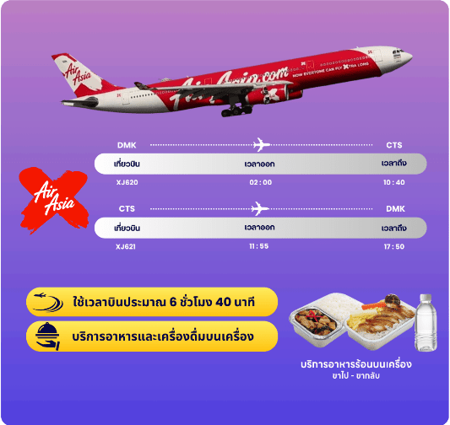

10:40 น. คณะเดินทางถึง สนามบินนานาชาตินิวชิโตเสะ ประเทศญี่ปุ่น (**เวลาที่ประเทศญี่ปุ่นจะเร็วกว่าประเทศไทย 2 ชม. ควรปรับนาฬิกาของท่านเพื่อสะดวกในการนัดหมาย**) หลังผ่านพิธีตรวจคนเข้าเมืองแล้ว จากนั้นนำท่านสู่ เมืองชิโตเสะ (Chitose) ตั้งอยู่ใกล้กับเมืองซัปโปโร เป็นที่ตั้งของสนามบินนิวชิโตเสะ ซึ่งเป็นประตูสู่ ฮอกไกโด รายล้อมไปด้วยธรรมชาติอันอุดมสมบูรณ์ มีเสน่ห์ทั้งทางธรรมชาติ แหล่งช้อปปิ้ง และอาหารท้องถิ่นที่น่าสนใจมากมาย
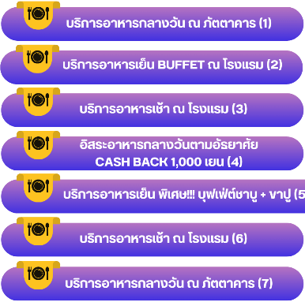

นำท่านสู่ เมืองฟุราโน่ (Furano) เมืองเล็กกลางหุบเขาที่อบอวลไปด้วยเสน่ห์ของธรรมชาติ ในฤดูหนาวฟุราโน่จะถูกปกคลุมด้วยหิมะสีขาวนวลทั่วทั้งเมือง กลายเป็นจุดหมายยอดนิยมสำหรับการเล่นสกี สโนว์โมบิล สโนว์บอร์ด และกิจกรรมหิมะท่ามกลางทิวทัศน์อันงดงาม เพื่อนำท่านสู่ หมู่บ้านเทพนิยายนิงเกิ้ลเทอเรส (Ningle Terrace) สัมผัสมนต์เสน่ห์ของหมู่บ้านไม้เล็ก ๆ ท่ามกลางป่าสน ที่ดูราวกับหลุดออกมาจากเทพนิยาย โดยแต่ละหลังคือร้านงานฝีมือแฮนด์เมดจากศิลปินท้องถิ่น ทั้งเครื่องประดับ เทียนหอม งานไม้ และของที่ระลึกสุดน่ารัก เหมาะสำหรับถ่ายรูป เดินเล่น หรือเลือกซื้อของขวัญสุดพิเศษกลับบ้าน อิสระให้ท่านได้เดินเล่น และถ่ายรูปตามอัธยาศัย **หมายเหตุ ในกรณีที่เกิดหิมะตกหนัก การจราจรหนาแน่น ทางโรงแรมฟุราโนะ ปรินซ์ ไม่อนุญาตให้เข้าชม หรือเกิดเหตุสุดวิสัยที่ทำให้ไม่สามารถเข้านิงเกิ้ล เทอเรสได้ บริษัทฯ ขอสงวนสิทธิ์ปรับเปลี่ยนรายการนำท่านเดินทางไปชมน้ำตกชิราฮิเกะแทน โดยคำนึงถึงความเหมาะสมของสถานการณ์เป็นสำคัญ** ใช้เวลาเดินทางประมาณ 2 ชั่วโมง
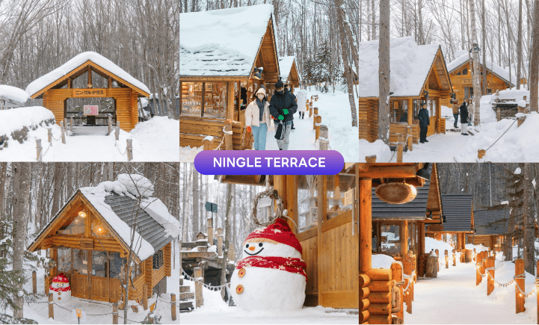

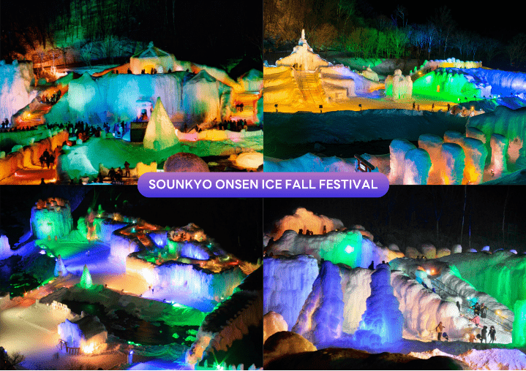
จากนั้นนำท่านเดินทางสู่ เมืองคามิคาวะ (Kamikawa) เป็นเมืองที่ตั้งอยู่ในจังหวัดฮอกไกโด โดดเด่นด้วยธรรมชาติอันอุดมสมบูรณ์ โดยเป็นประตูสู่อุทยานแห่งชาติไดเซ็ตสึซัง เพื่อนำท่านสู่ โซอุนเคียว (Sounkyo) ตั้งอยู่ทางทิศเหนือของอุทยานแห่งชาติไดเซทสึซัง (Daisetsuzan National Park) ในจังหวัดฮอกไกโด นับว่าเป็นเมืองท่องเที่ยวรีสอร์ทน้ำพุร้อนออนเซ็นชื่อดังในหุบเขาแคบ ๆ ขนาบข้างด้วยป่า หน้าผาสูง 100 เมตร และมีศูนย์บริการประจำหมู่บ้าน ห้องอาบน้ำ ออนเซ็นหลายแห่ง และน้ำตก 2 แห่งที่สวยงาม นำท่านเที่ยวชมงาน Sounkyo Onsen Ice Fall Festival 2027 เป็นเทศกาลที่จัดขึ้นเป็นประจำทุกปีที่โซอุนเคียวออนเซ็น (Sounkyo Onsen) ซึ่งตั้งอยู่บริเวณเชิงหุบเขาโซอุนเคียว (Sounkyo Gorge) ที่โด่งดังด้วยวิวน้ำตก และหน้าผาสูงชันกว่า 24 กิโลเมตร ใจกลางเกาะฮอกไกโด ในช่วงกลางวันแนะนำให้ไปเดินเล่นชมอนุสาวรีย์น้ำแข็งขนาดยักษ์ โดมน้ำแข็ง และอุโมงค์น้ำแข็งความยาวกว่า 100 เมตร และเมื่อถึงเวลากลางคืนจะมีการประดับไฟไลท์อัพสีรุ้งสุดสวยงามเพื่อเพิ่มความน่าชมขึ้นไปอีก โดยการแข็งตัวของน้ำตกที่แข็งจนกลายเป็นก้อนน้ำแข็งขนาดใหญ่ เมื่อกระทบกับแสงไฟหลากสีสันแล้ว ทำให้รู้สึกเหมือนถูกดูดเข้าไปอยู่ในโลกแห่งเทพนิยายเลย สวยงามราวกับโลกแห่งจินตนาการเลยทีเดียว ใช้เวลาเดินทางประมาณ 1.40 ชั่วโมง





ให้ท่านได้ผ่อนคลายกับการแช่น้ำแร่ออนเซ็นธรรมชาติ เชื่อว่าถ้าได้แช่น้ำแร่แล้ว
จะทำให้ผิวพรรณสวยงาม และช่วยให้ระบบหมุนเวียนโลหิตดีขึ้น
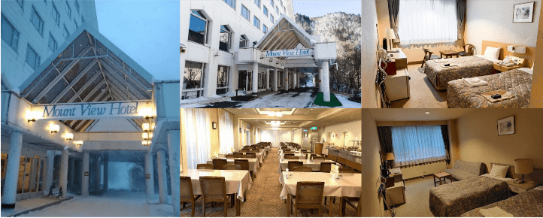


เมืองอาซาฮิคาว่า-ASAHIKAWA WINTER FESTIVAL-สวนสัตว์
อาซาฮิยาม่า-หมู่บ้านราเมนอาซาฮิคาว่า-เมืองบิไบ-ลานกิจกรรม
ทางหิมะ ALPEN SNOWLAND BIBAI-เมืองซัปโปโร-SAPPORO SNOW
FESTIVAL

จากนั้นนำท่านเดินทางสู่ เมืองอาซาฮิคาว่า (Asahikawa) เป็นเมืองใหญ่อันดับ 2 ของจังหวัดฮอกไกโด รองจากเมืองซัปโปโร เพื่อนำท่านเที่ยวชมงาน Asahikawa Winter Festival 2027 เป็นเทศกาลที่จัดขึ้นอย่างยิ่งใหญ่เป็นอันดับ 2 ของเกาะฮอกไกโด รองจากเทศกาลหิมะที่ซัปโปโร แต่ที่นี่จะมีการสร้างประติมากรรมหิมะขนาดยักษ์เป็นประจำทุกปี โดยมีรูปแบบแตกต่างกันไป เทศกาลจะจัดแบ่งเป็น 2 แห่ง คือ ย่านริมแม่น้ำ บริเวณสะพานอาซาฮิบาชิ (Asahibashi Site) จัดแต่งด้วยรูปปั้นหิมะขนาดเล็ก สไลด์หิมะ ม้าลากเลื่อน และบาร์น้ำแข็ง นอกจากนั้นยังมีเวทีสำหรับพิธีเปิด และปิดเทศกาล และจุดดอกไม้ ไฟ อีกแห่งหนึ่ง คือ ย่านถนนคนเดินเฮวะโดริ (Heiwa Dori) ตั้งอยู่ห่างจากสถานีรถไฟอาซาฮิคาว่า จะแสดงประติมากรรมน้ำแข็งกว่า 50 ชิ้น และการแข่งขันสลักน้ำแข็งประจำปี โดยช่วงกลางคืนรูปสลักก็จะมีสีสันของแสงไฟสีต่าง ๆ สวยงามมากยิ่งขึ้นไม่แพ้ที่อื่นเลยทีเดียว ใช้เวลาเดินทางประมาณ 40 นาที
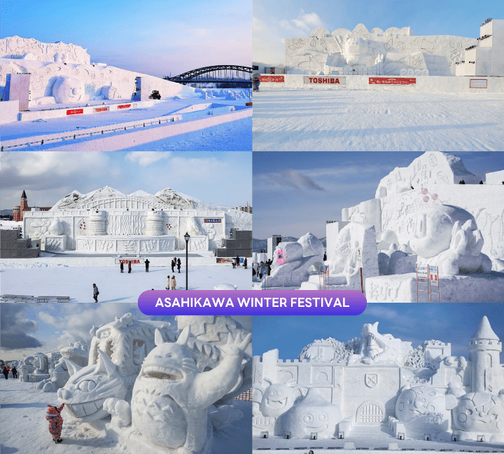

จากนั้นนำท่านสู่ สวนสัตว์อาซาฮิยาม่า (Asahiyama Zoo) สวนสัตว์ชื่อดังอันดับต้นๆ ของฮอกไกโดที่โดดเด่นด้วยการจัดแสดงสัตว์ในรูปแบบ “พฤติกรรมธรรมชาติ” ทำให้ผู้เข้าชมได้เห็นสัตว์อย่างใกล้ชิด และเป็นธรรมชาติมากที่สุดภายในสวนสัตว์มีไฮไลท์มากมาย ไม่ว่าจะเป็นอุโมงค์แก้วชมแมวน้ำที่ว่ายผ่านเหนือศีรษะ โซนหมีขั้วโลกที่ให้ความรู้สึกยิ่งใหญ่และน่าตื่นตา รวมถึงแพนกวินที่มีชื่อเสียงจากขบวนพาเหรดในช่วงฤดูหนาว ท่ามกลางบรรยากาศหิมะขาวโพลนที่ยิ่งเพิ่มความน่ารักและความพิเศษให้กับการเยือนที่นี่ เป็นหนึ่งในสวนสัตว์ที่ได้รับความนิยมที่สุดของญี่ปุ่น ที่ผสมผสานทั้งความสนุก ความรู้ และประสบการณ์ใกล้ชิดสัตว์ของที่นี่ (ราคาทัวร์รวมค่าเข้าชม) **หมายเหตุ : ในกรณีคณะเข้าชมไม่ตรงรอบการเดินขบวนพาเหรดของเพนกวิน รอบขบวนพาเหรดอาจมีการเปลี่ยนแปลง หรือยกเลิก โดยไม่แจ้งล่วงหน้า เนื่องด้วยปัจจัยหลายๆ ประการที่เราไม่สามารถควบคุมได้ เช่น หิมะตกหนัก อุณหภูมิที่สูงขึ้น หรือสภาพอากาศที่จะส่งผลต่อสุขภาพของเพนกวิน จึงขอสงวนสิทธิ์นำท่านชมสัตว์ประเภทอื่น**
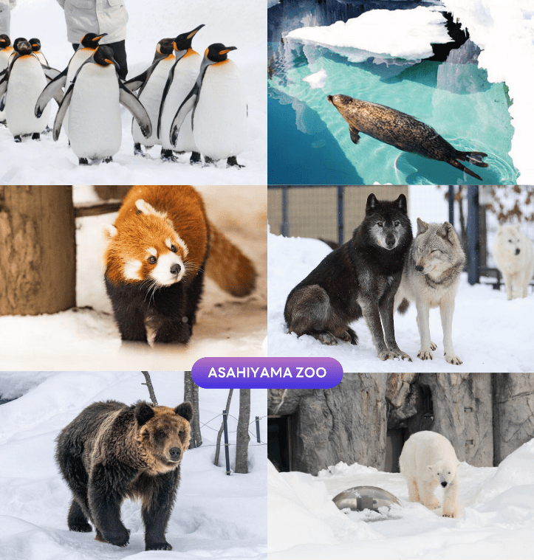

นำท่านสู่ หมู่บ้านราเมนอาซาฮิคาว่า (Asahikawa Ramen Village) แหล่งรวมราเมนเจ้าดังของเมืองอาซาฮิคาว่า ที่คัดสรรร้านยอดนิยมไว้ถึง 8 ร้านในที่เดียว เพลิดเพลินกับการลิ้มลองราเมนสูตรต้นตำรับฮอกไกโด สไตล์ซุปโชยุที่ขึ้นชื่อเรื่องความหอมกลมกล่อม พร้อมเลือกชิมแต่ละร้านได้ตามใจ อีกทั้งยังมีโซนขายของที่ระลึก และพิพิธภัณฑ์เล็ก ๆ ให้ได้เรียนรู้ประวัติราเมนอีกด้วย
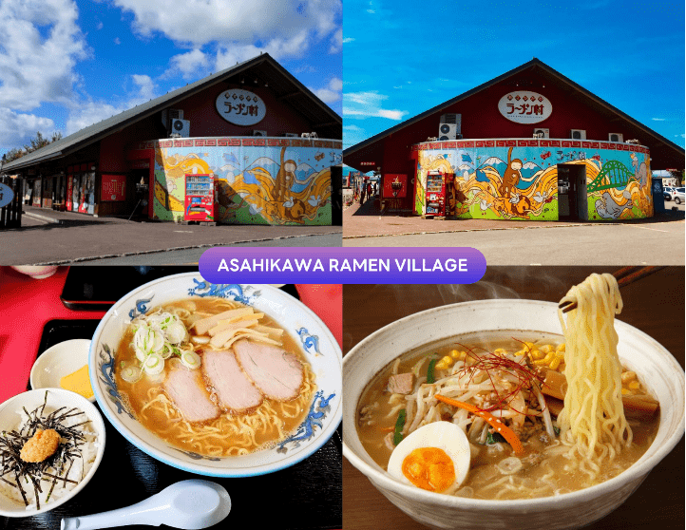

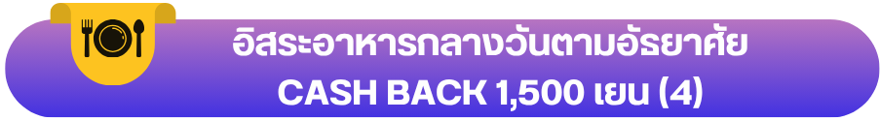

จากนั้นนำท่านกลับสู่ เมืองบิไบ (Bibai) เป็นเมืองเล็ก ๆ ในฮอกไกโดที่โดดเด่นจากประวัติศาสตร์เหมืองถ่านหินในอดีต หัวใจสำคัญของเมือง คือ Bibai Yakitori ซึ่งมีเอกลักษณ์เฉพาะตัว และเป็นที่ยอมรับในระดับประเทศ นอกจากนี้เมืองบิไบยังมีชื่อเสียงด้านศิลปะ และธรรมชาติ เพื่อนำท่านสู่ ลานกิจกรรมทางหิมะ Alpen Snowland Bibai เป็นลานกิจกรรมทางหิมะที่ตั้งอยู่ที่สนามกอล์ฟ Golf 5 Country Bibai ซึ่งเป็นสนามกอล์ฟในเมืองบิไบที่ตั้งอยู่ใจกลางฮอกไกโด ด้วยพื้นที่กว้างใหญ่ที่สุดในญี่ปุ่น วิวสวยหลักล้าน หิมะขาวโพลนสุดลูกหูลูกตา ที่นี่มีกิจกรรมหลากหลายสำหรับครอบครัว เช่น Snow Tubing, Snow Sledding, Snow Rafting, Banana Boat, Snowmobile, Buggy, Bubble Ball, Fatbike, Soccer, Kids Area เป็นต้น นอกจากนี้ภายในยังมีร้านอาหาร และเครื่องดื่มให้บริการอีกด้วย เรียกได้ว่าเป็นสวรรค์ของคนรักหิมะ มีครบทุกกิจกรรมสุดมันส์ สนุกกับกิจกรรมหิมะจัดเต็ม ท่ามกลางวิวสวยอลังการของฮอกไกโด (ราคาทัวร์ไม่รวมค่าเช่าชุดกันหนาว และอุปกรณ์เครื่องเล่น) ใช้เวลาเดินทางประมาณ 40 นาที
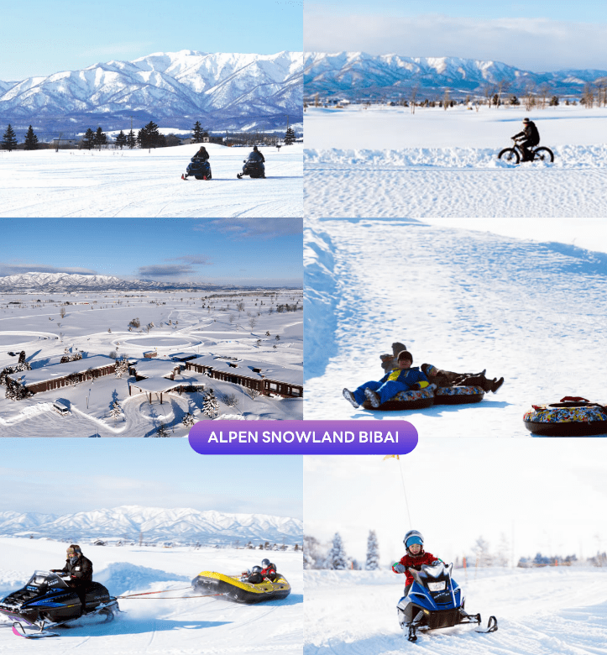

จากนั้นเดินทางต่อสู่ เมืองซัปโปโร (Sapporo) เมืองหลักของเกาะฮอกไกโด มีสถานที่ท่องเที่ยวหลากหลาย ทั้งแหล่ง ช้อปปิ้ง ประวัติศาสตร์ และการค้า อีกทั้งยังเป็นศูนย์กลางในการเดินทางไปยังหลาย ๆ สถานที่ต่าง ๆ ภายในเกาะ ฮอกไกโด ใช้เวลาเดินทางประมาณ 40 นาที
จากนั้นอิสระให้ท่านชมงาน Sapporo Snow Festival 2027 นับเป็นเทศกาลฤดูหนาวสุดยิ่งใหญ่ประจำปีของเมืองซัปโปโรที่ดังมาก ๆ จะจัดขึ้นทุก ๆ ปีในช่วงต้นเดือนกุมภาพันธ์ โดยจะกินระยะเวลาประมาณ 1 สัปดาห์ แต่ละปีจะมีธีมแตกต่างกันไปในทุก ๆ ปีโดยจะจัดขึ้นที่สวนสาธารณะโอโดริ (Odori Park) เส้นทางยาวกว่า 1.5 กิโลเมตร ภายในงานมีการนำเสนอประติมากรรมที่สร้างจากหิมะ และน้ำแข็งเป็นจำนวนนับร้อยชิ้น ซึ่งแต่ละชิ้นก็ยิ่งใหญ่และยังมีเอกลักษณ์แตกต่างกันไป สิ่งที่ถือว่าเป็นไฮไลต์ของงานเทศกาลนี้นั่นก็คือการจัดแข่งขันการแกะสลักหิมะจากทั่วโลก จะได้ชมงานแกะสลักจากเหล่าผู้เข้าแข่งขันนานาชาติ รวมทั้งงานของญี่ปุ่นเองอีกมากมาย อีกทั้งยังมีการจัดไฟเป็นสีต่าง ๆ ส่องไปยังผลงานน้ำแข็งแกะสลักเพื่อเพิ่มความสวยงาม ณ จุดนี้นักท่องเที่ยวสามารถแวะเวียนไปชมแสงสียามค่ำคืน และถ่ายรูปกับชิ้นงานได้ด้วยสำหรับกิจกรรมส่องไฟจะมีขึ้นตั้งแต่หลังพระอาทิตย์ตกดินไปจนถึงเวลา 22.00 น. ของทุกคืนตลอดการจัดงาน
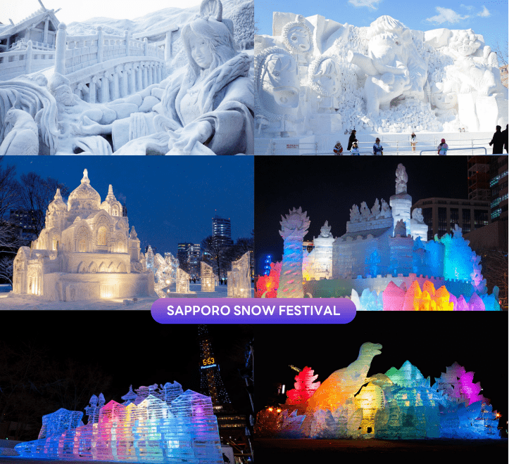


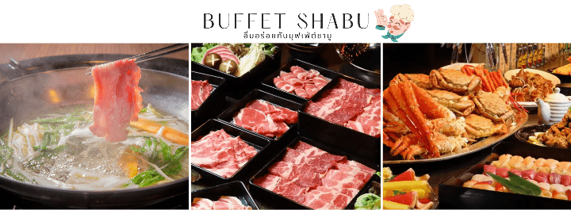



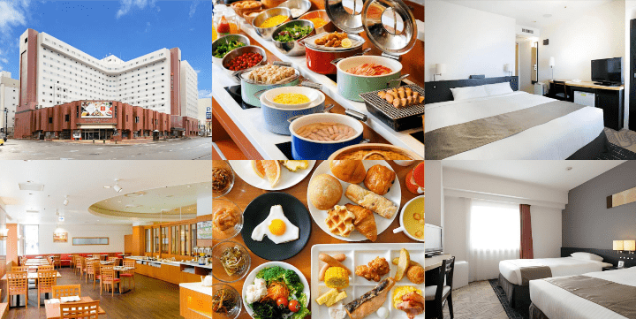

**หมายเหตุ Sapporo Snow Festival จะจัดขึ้นตั้งแต่วันที่ 4–11 กุมภาพันธ์ 2027 สถานที่จัดงานหลักจะอยู่ที่บริเวณโอโดริ (ห่างจากโรงแรมประมาณ 850 เมตร) และบริเวณซูซูกิโนะ (ห่างจากโรงแรมประมาณ 150 เมตร) จะมีการประดับไฟทุกวันจนถึงเวลา 22.00 น. ท่านสามารถอิสระเที่ยวชมงานได้ทุกวันที่เข้าพัก ณ Sapporo Tokyu REI Hotel

ตลาดปลาโจไก-เมืองชิโตเสะ-ทะเลสาบชิโคสึ (LAKE SHIKOTSU ICE
FESTIVAL)-เมืองโอตารุ-คลองโอตารุ-ถนนซาไกมาจิ-พิพิธภัณฑ์
กล่องดนตรี-ร้านขนม LeTAO-OTARU SNOW LIGHT PATH FESTIVAL-
เมืองซัปโปโร

นำท่านสู่ ตลาดปลาโจไก หรือ ตลาดซัปโปโรโจไก (Sapporo Jogai Market) เป็นหนึ่งในตลาดขายส่งที่ใหญ่ที่สุดในเมืองซัปโปโร ทุกเช้าจะมีผัก ผลไม้ และของทะเลสด โดยเฉพาะปลาและปู จากทั่วเมืองฮอกไกโดมาส่งที่ตลาดนี้ในตอนเช้าของทุก ๆ วัน นอกจากนี้ยังมีร้านอาหารที่ใช้ของทะเลสด ๆ เป็นวัตถุดิบหลัก จึงทำให้นักท่องเที่ยวมาเลือกซื้อของทะเลสด ๆ เป็นของฝาก และชิมอาหารทะเลสด ๆ จากร้านอาหารที่นี่อีกด้วย
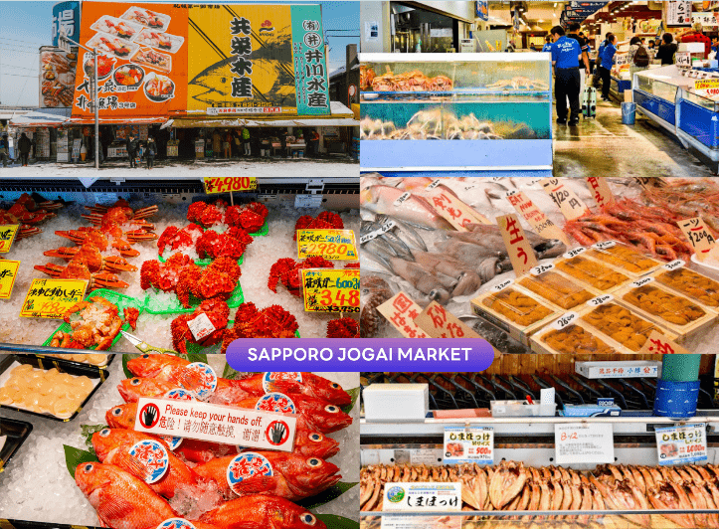

จากนั้นนำท่านเดินทางกลับสู่ เมืองชิโตเสะ (Chitose) เพื่อนำท่านสู่ ทะเลสาบชิโคสึ (Lake Shikotsu) เป็นสถานที่ที่โดดเด่นมากของอุทยานแห่งชาติชิโคสึโทย่า (Shikotsu-Toya National Park) เลยก็ว่าได้ แต่ละปีจะมีนักท่องเที่ยวที่ชื่นชมแนวธรรมชาติหลั่งไหลเข้ามาชมความงามยังทะเลสาบแห่งนี้ไม่น้อย ทะเลสาบแห่งนี้กำเนิดขึ้นจากภูเขาไฟที่พังทลายลงมาหลังจากเกิดการระเบิดขึ้น และล้อมรอบไปด้วยภูเขามากมาย อีกทั้งยังคงอนุรักษ์ความเป็นธรรมชาติได้อย่างดีเยี่ยม นำท่านเที่ยวชมงาน Lake Shikotsu Ice Festival 2027 งานเทศกาลน้ำแข็งที่ใช้ออนเซ็นทะเลสาบชิโคสึในสวนสาธารณะของอุทยานแห่งชาติ “ชิโคสึโทยะ” เป็นสถานที่จัดงาน มีประติมากรรมน้ำแข็งที่สร้างขึ้นโดยใช้น้ำในทะเลสาบชิโคสึอันเป็นที่ภาคภูมิใจในเรื่องความใส ซึ่งมีเพียงไม่กี่แห่งในประเทศ พ่น และปล่อยให้แข็งตัวเรียงรายอยู่ประหนึ่งเข้ามาในเมืองน้ำแข็ง ล้อมรอบด้วยศิลปะการสลักน้ำแข็ง ถูกจัดอยู่ตามจุดต่าง ๆ ท่านสามารถเล่นสไลเดอร์น้ำแข็ง ลานสเก็ตที่ลื่นไถลด้วยรองเท้าบูต หรือขี่ม้าจูงชมสถานที่จัดงาน ซึ่งเป็นที่นิยมของนักท่องเที่ยว ภายในระยะเวลาจัดงานนั้น ไม่พลาดกับการได้ถ่ายรูปกับกำแพงน้ำแข็งขนาดใหญ่ที่สุดของที่นี่ ประมาณตึก 2 ชั้น นอกจากจะมีการยิงดอกไม้ไฟถึง 300 นัดในวันเสาร์ วันอาทิตย์ และวันหยุดราชการตั้งแต่เวลา 18:30 น. แล้วยังมีการแสดงการตีกลองใหญ่แบบญี่ปุ่น และสามารถไปอาบน้ำในออนเซ็นที่อยู่รอบ ๆ สถานที่จัดงานได้อีกด้วย ใช้เวลาเดินทางประมาณ 40 นาที
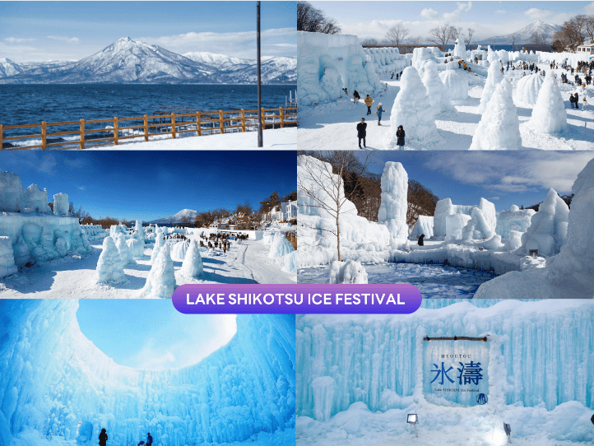

จากนั้นนําท่านเดินทางสู่ เมืองโอตารุ (Otaru) เป็นเมืองท่าที่สำคัญของเกาะฮอกไกโด ด้วยจุดที่ตั้งของตัวเมืองสามารถมองเห็นอ่าวอิชิกะริที่อยู่ด้านหน้า ทัศนียภาพเทือกเขาที่ล้อมรอบงดงามราวกับเป็นเมืองแห่งความฝัน ตัวอาคารบ้านเรือนที่ยังคงอนุรักษ์ตามลักษณะดั้งเดิม ใช้เวลาเดินทางประมาณ 1 ชั่วโมง

นำท่านชม คลองโอตารุ (Otaru Canal) คลองขนาดใหญ่ตัดผ่าใจกลางเมืองโอตารุ เปรียบเสมือนเส้นเลือดใหญ่ที่หล่อเลี้ยงความเจริญของเมืองแห่งนี้ ในอดีตชาวเมืองและพ่อค้าใช้คลองนี้เป็นเส้นทางหลักในการส่งสินค้าและค้าขาย บริเวณตลิ่งจึงเรียงรายไปด้วยโกดังมากมาย คลองแห่งนี้มีความยาวถึง 1,140 เมตร ประดับตกแต่งด้วยโคมไฟ สไตล์วิคตอเรียนอยู่ทั้งสองฝั่งของถนน จุดที่เคยเป็นคลังสินค้าที่สร้างแนวอิฐดูดิบ ๆ อาร์ต ๆ ของอดีตก็กลายมาเป็นร้านอาหารหรือคาเฟ่ชิค ๆ นับเป็นจุดถ่ายรูปที่นิยมอีกแห่งหนึ่งของนักท่องเที่ยวเลยทีเดียว
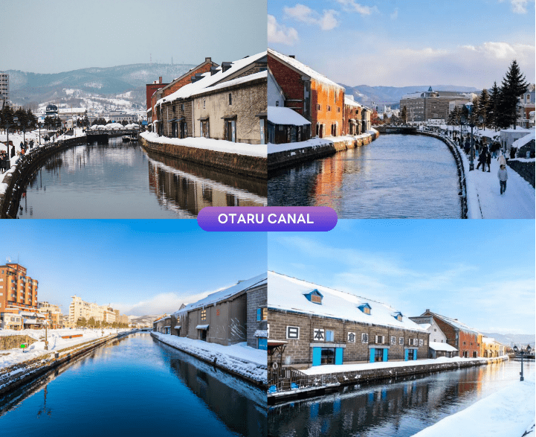

นำท่านสู่ ถนนซาไกมาจิ (Sakaimachi Street) ถนนสายเก่าแก่ในเมืองโอตารุ ที่เคยเป็นย่านการค้าสำคัญในอดีต ปัจจุบันเต็มไปด้วยร้านค้า ร้านของฝาก ร้านขนมหวานท้องถิ่น คาเฟ่น่ารัก ๆ ให้บรรยากาศคลาสสิกที่ผสมผสานกลิ่นอายญี่ปุ่น และตะวันตก เหมาะแก่การเดินเล่น ถ่ายรูป เลือกซื้อของฝากสุดประทับใจ นอกจากนี้ยังห้ามพลาดกับ ร้าน SA WA WA Otaru ร้านขนมหวานมัทฉะที่โด่งดัง เป็นที่รู้จักในหมู่นักท่องเที่ยว หรือคนรักชา อีกทั้งยังมี ร้านปลาหมึก Ika Taro Honpo เจ้าดังที่ขึ้นชื่อเรื่องความหอมอร่อยย่างใหม่ทุกวัน นุ่มเคี้ยวง่ายไม่เหนียว มีเอกลักษณ์ คือ การทำเป็นเส้น ๆ บรรจุใส่ซองเหลือง มีรสออริจินอล และรสเผ็ด เป็นของฝากยอดนิยมที่ไม่ควรพลาด
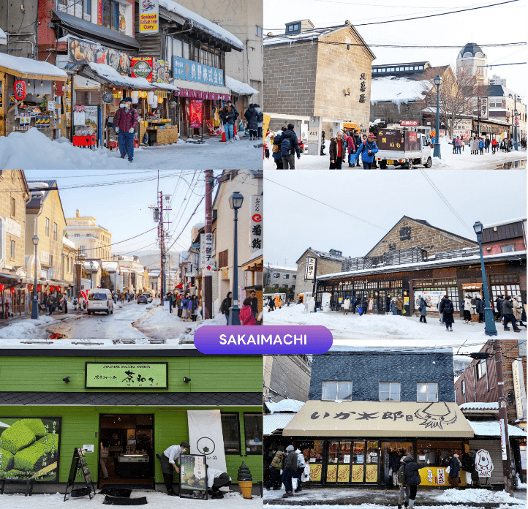

นำท่านชม พิพิธภัณฑ์กล่องดนตรี (Otaru Music Box Museum) ตั้งอยู่ภายในอาคารเก่าเมืองโอตารุ บริเวณด้านหน้าอาคารมีหอนาฬิกาขนาดใหญ่ที่ทางรัฐบาลแคนาดามอบเป็นของขวัญให้กับรัฐบาลญี่ปุ่น ด้านในอาคารมีกล่องเสียงเพลงมากมาย หลากหลายรูปแบบให้ท่านได้เชยชม มีการจัดแสดงกล่องดนตรีโบราณ และหลากสไตล์กว่า 25,000 ชิ้น อีกทั้งยังมีส่วนจัดแสดงตุ๊กตาคาระกุริ (Karakuri dolls) อันเป็นตุ๊กตาแบบดั้งเดิมของยุคศตวรรษที่ 17 ถึงศตวรรษที่ 19 ที่หาดูได้ยากมาก ๆ ให้ได้ชมอีกด้วย ส่วนใครที่ติดใจอยากได้กล่องดนตรีกลับบ้านแล้วละก็ไม่ต้องเสียใจไป เพราะที่นี่ยังมีส่วนที่เป็นร้านจำหน่ายกล่องดนตรีแบบสั่งทำตามใจจะเอาตุ๊กตาตัวไหน สีอะไร เพลงอะไร สั่งได้ไว้เป็นของที่ระลึก แบบไม่เหมือนใครกันอีกด้วย
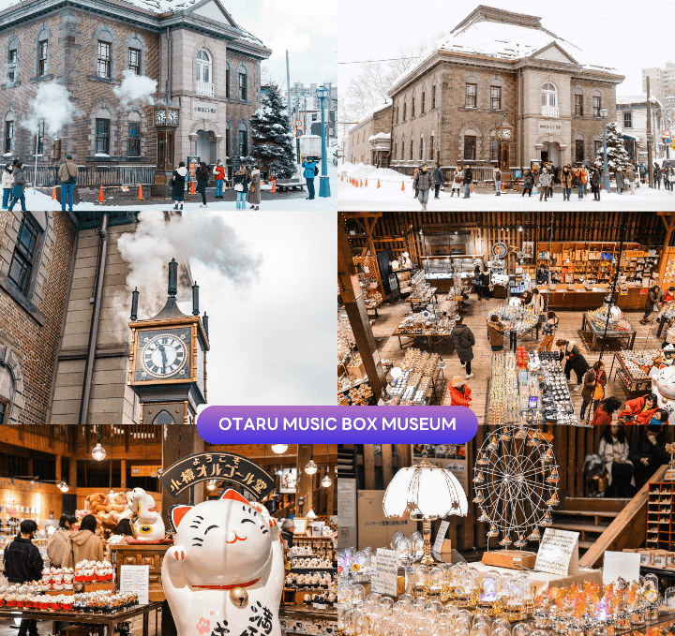

จากนั้นนำท่านสู่ ร้านขนม LeTAO ร้านขนมหวานชื่อดังของเมืองโอตารุ (Otaru) จังหวัดฮอกไกโด จุดแข็งของ LeTAO คือการเลือกใช้เฉพาะวัตถุดิบชั้นเลิศจากฮอกไกโดเท่านั้น ทั้งนม เนย แป้ง ครีมสด และผลไม้ต่างๆ เมื่อรวมกับฝีมือของ พาทิซิเยร์ และเทคโนโลยีระดับโปรแล้ว ทำให้สามารถรักษาความอร่อย ความเข้มข้นหอมมันของชีสเค้ก Fromage Double ได้เป็นอย่างดี (ราคาทัวร์ไม่รวมค่าอาหาร และเครื่องดื่ม)
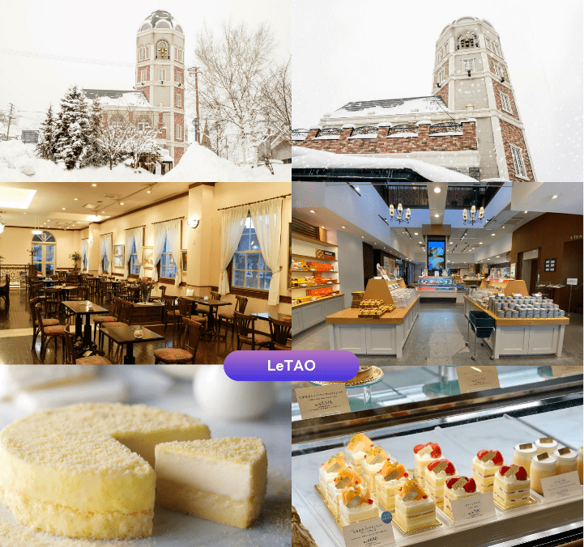

นำท่านชมงาน Otaru Snow Light Path 2027 งานเทศกาลฤดูหนาวที่จัดขึ้นเป็นประจำทุกปี ในช่วงเดือนกุมภาพันธ์ใกล้เคียงกับงานเทศกาลหิมะซัปโปโร โดยทั่วทั้งบริเวณคลอง และในเมืองโอตารุจะประดับไปด้วยแสงไฟท่ามกลางหิมะ ทำให้เมืองโอตารุงดงามเป็นอย่างยิ่ง
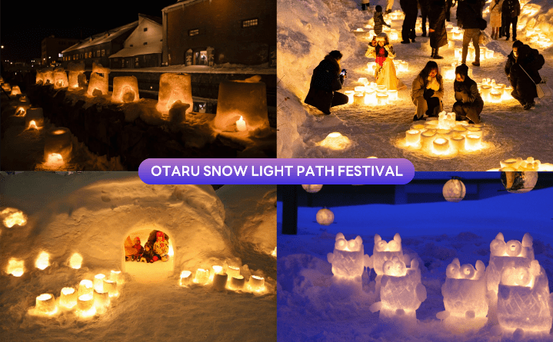

จากนั้นนำท่านเดินทางกลับสู่ เมืองซัปโปโร (Sapporo) เพื่อเข้าสู่ที่พัก ใช้เวลาเดินทางประมาณ 40 นาที


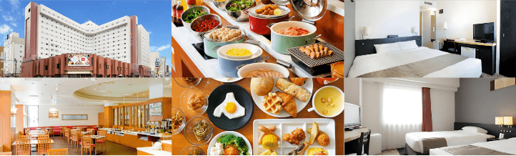


ศาลาว่าการเก่าเมืองฮอกไกโด-DUTY FREE-ศาลเจ้าฮอกไกโด-อิสระช้อปปิ้งย่านทานุกิโคจิ



จากนั้นนำท่านสู่ ศาลาว่าการเก่าเมืองฮอกไกโด (Former Hokkaido Government Office) (ด้านนอก) เป็นอาคารที่สร้างขึ้นจากอิฐสีแดงในปี ค.ศ 1888 ในรูปแบบอเมริกันนีโอบาโรก อาคารซึ่งเป็นสัญลักษณ์ของฮอกไกโดแห่งนี้ เป็นสถานที่จัดนิทรรศการทางประวัติศาสตร์ ร้านค้าพิพิธภัณฑ์ ศูนย์ข้อมูลนักท่องเที่ยว และห้องประชุม
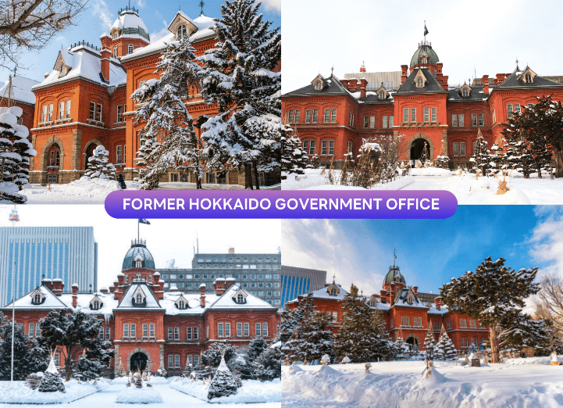

นำท่านสู่ ร้านจำหน่ายของฝากของที่ระลึกปลอดภาษี (Duty Free) ภายในมีสินค้าลดราคามากมาย ใครที่กำลังมองหาของฝาก เช่น ขนมยอดฮิตที่นักท่องเที่ยวนิยมซื้อ เครื่องสำอางตัวดัง สินค้าที่ระลึกจากญี่ปุ่น ก็สามารถหาซื้อได้จากที่นี่ อิสระให้ท่านสนุกสนานกับการช้อปปิ้งอย่างจุใจ


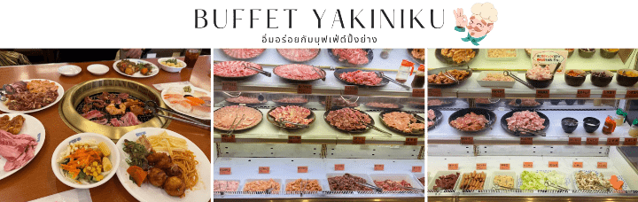

นำท่านขอพร ณ ศาลเจ้าฮอกไกโด (Hokkaido Jingu) ศาลเจ้าศักดิ์สิทธิ์คู่เมืองซัปโปโร สร้างขึ้นเพื่อสักการะเทพผู้ปกป้องฮอกไกโด ท่ามกลางบรรยากาศร่มรื่นของป่าใหญ่ และสวนสาธารณะมารุยามะ ท่านจะได้สัมผัสกลิ่นอายแห่งความสงบ ศิลปะแบบญี่ปุ่น และวิถีชินโตอย่างแท้จริง โดยเฉพาะในฤดูหนาว หิมะที่โปรยปกคลุมทั่วบริเวณยิ่งเพิ่มความงดงามและศักดิ์สิทธิ์อย่างน่าประทับใจ คนญี่ปุ่นนิยมมาขอพรด้านความรัก การงาน และสุขภาพ ณ ศาลเจ้าแห่งนี้
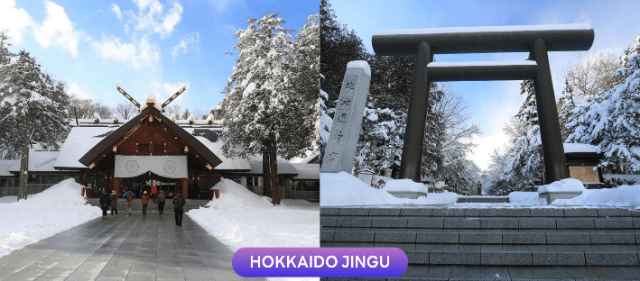

จากนั้นให้ท่าน อิสระช้อปปิ้ง ณ ย่านทานุกิโคจิ (Tanuki-koji Shopping Street) ถือว่าเป็นย่านช้อปปิ้งชื่อดังของเมืองซัปโปโร แหล่งช้อปปิ้งในร่ม มีหลังคาคลุมยาวตามแนวถนนยาวกว่า 1 กิโลเมตร โดยสองข้างทางเต็มไปด้วยร้านค้ากว่า 200 ร้าน ทั้งขายของที่ระลึก ขนม ของเล่น เครื่องสำอาง ช็อกโกแลต เสื้อผ้าแฟชั่น ข้าวของเครื่องใช้ต่างๆ และร้านอาหารให้เลือกรับประทานมากมายในย่านนี้ อิสระให้ท่านช้อปปิ้งเลือกซื้อสินค้าต่าง ๆ ตามอัธยาศัย
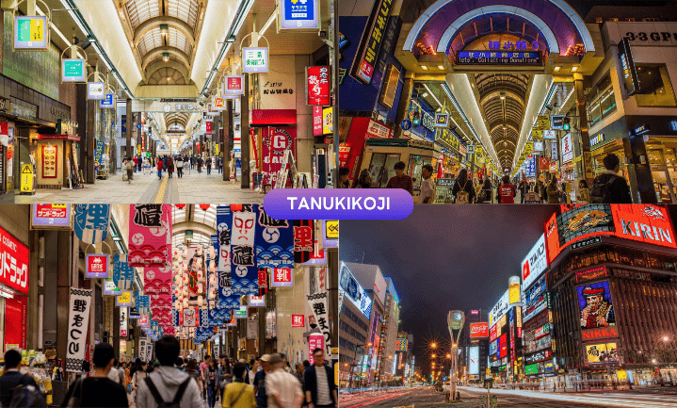



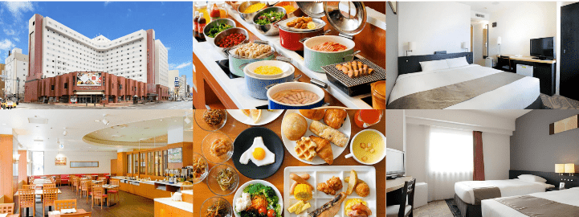


สนามบินนานาชาตินิวชิโตเสะ-สนามบินนานาชาติดอนเมือง



ได้เวลาอันสมควรนำท่านเดินทางสู่ สนามบินนานาชาตินิวชิโตเสะ...
11.55 น. ออกเดินทางกลับสู่ กรุงเทพฯ ประเทศไทย โดยสายการบิน THAI AIR ASIA X (XJ)
เที่ยวบินที่ XJ621
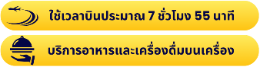

17.50 น. คณะเดินทางถึง สนามบินนานาชาติดอนเมือง กรุงเทพฯ โดยสวัสดิภาพ และความประทับใจ...
☻☻☻☻☻☻☻☻☻☻☻☻☻☻☻☻
โปรดสอบถามเจ้าหน้าที่ก่อนทำการจองทุกครั้ง
สำหรับลูกค้าท่านที่ไม่ต้องการใช้ตั๋วเครื่องบิน (JOIN LAND)
หักออกจากราคาทัวร์ 7,000.-/ท่าน



